Практичне заняття 5. ПРОМИСЛОВИЙ СЕКТОР ТА ЕКОНОМІЧНИЙ РОЗВИТОК УКРАЇНИ
5.1. Особливості структурних трансформацій світової промисловості
5.2. Суперечності формування структури виробництва та внутрішнього ринку в Україні
5.3. Особливості функціонування національної системи охорони промислової власності
5.4. Структурні трансформації економіки на основі аналізу показників ділових очікувань підприємств України.

Завдання 1. Заповніть таблицю і охарактеризуйте розподіл валової доданої вартості світової промисловості між групами країн у 1970-2020 рр.
Таблиця (у поточних цінах)
Група країн | 1970 | 1980 | 1990 | 2000 | 2010 | 2020
млн дол. США
Світ
Країни, що розвиваються
Країни з перехідною
економікою
Розвинені країни
Країни СНД
ЄС-27
G8
% до підсумку
Світ
Країни, що розвиваються
Країни з перехідною
економікою
Розвинені країни
Країни СНД
ЄС-27
G8

Завдання 2. Структурні перетворення у вітчизняній промисловості в останні роки виявили низку гострих суперечностей, які створюють чимало ризиків для існування самої галузі, а також економіки та соціальної сфери країни. Заповніть таблицю, які, на Вашу думку, найбільш актуальні суперечності, ризики та виклики розвитку промисловості України
Таблиця
Суперечності | Ризики | Виклики
… | … | …

Завдання 3. Проаналізуйте загальну класифікацію індикаторів ділової активності підприємств України. Чи дає можливість система індикаторів вивчати зворотну реакцію підприємств на макроекономічну політику, що проводиться в Україні?
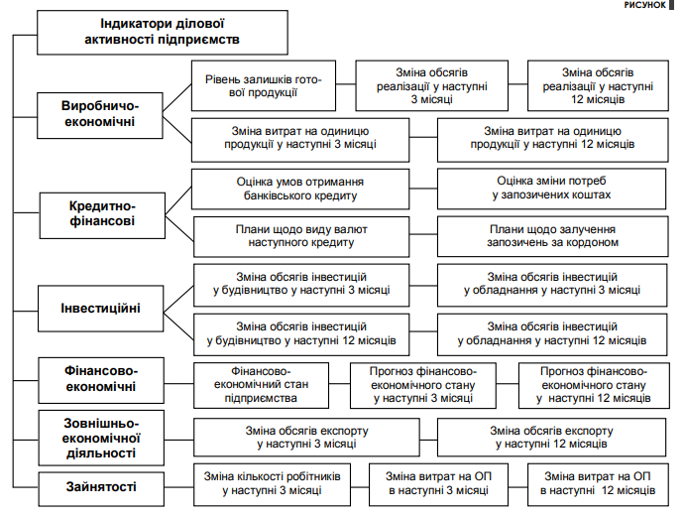

Завдання 4. Заповніть таблицю і охарактеризуйте динаміку поданих заявок на патенти в усьому світі
Таблиця
Роки | Усього подач |  | За походженням |  | За процедурою РСТ
 | заявки | приріст, % | резидентами | нерезидентами | заявки | приріст, %
2010
2011
2012
2013
2014
2015
2016
2017
2018
2019
2020
2021
2022
2023
Прокоментуйте, чому Китай у сфері охорони інтелектуальної власності за неповних 30 років став світовим лідером за кількістю подач заявок на патенти, обійшовши за цим показником США, Японію, Республіку Корея та Європейський патентний офіс?

